План

1. Введение
2. Основные определения и обзор киберфизических систем
   1. Киберфизические системы. Основные определения
      1. Киберфизические системы
      2. Умное устройство
      3. Сервер-шлюз
      4. Облачное хранилище
      5. Пользовательские интерфейсы
   2. Обзор рынка киберфизических систем
   3. Выводы
      1. Системы хороши, но есть недостатки
      2. Решение недостатков
3. Аппаратная часть
   1. Общая структура (Моей задачей было создать для системы диммер)
   2. Обзор диммеров
      1. Классификация
      2. Выбор технологии
   3. Разработка аппаратной части умного диммера.
      1. Электрическая схема устройства
      2. Подбор компонентов
      3. Моделирование схемы
      4. Разработка печатной платы
   4. Выводы
4. Программная часть
   1. Структура (какое по где) (что я делал)
   2. Диммер (ПО)
   3. Web интерфейс (все как работает)
   4. выводы
5. Экспериментальная часть
   1. Внедрение умного диммера в киберфизическую систему
   2. Внедрение Web интерфейса
   3. Выводы
6. Заключение

# Введение

С тех пор как в 1970-x годах Intel Corp. по заказу японской компании производителя калькуляторов Busicom Corp. выпустила в свет первый в мире микропроцессор, электронная индустрия шагнула далеко вперед. Сегодня электронные вычислительные устройства можно встретить во всех сферах человеческой деятельности, начиная от домашнего быта и заканчивая наукоемкими технологиями. С развитием вычислительной техники происходит и совершенствование программного обеспечения. Последние достижения в электронике и кибернетике объединяются для обеспечения большей энергоэффективности, вычислительной мощности, безопасности, доступности и комфорта. На стыке разных технических областей зарождаются новые перспективные технологические концепции, принципиальной реализацией которых занимаются ведущие технологические компании всего мира. Одной из таких концепций являются киберфизические системы. Они призваны улучшить инфраструктуру целых городов, повысить эффективность работы предприятий и сделать привычную жизнь людей комфортнее.

Одной из типичных реализаций киберфизических систем является система «Умный дом». Перспективность такой системы заключается в заинтересованности рядового пользователя упростить собственную жизнь, а с развитием информационных и электронных технологий, такое желание пользователя удается удовлетворить. Тем не менее, в погоне за развертыванием собственных масштабных киберфизических систем, крупные компании не уделяют время простым деталям и оставляют за собой ряд нерешенных вопросов. Поэтому специалист в области электроники должен отлично разбираться в этом перспективном направлении.

В рамках выпускной квалификационной работы были детальным образом проработаны нюансы функционирования современных киберфизических систем, а также проводилась разработка собственного электронного устройства плавной регулировки яркости верхнего освещения в жилом помещении и пользовательского Web-интерфейса для киберфизической системы «Умный дом», работа над которой проводится сотрудниками и студентами кафедры 3 («Электроники»).

Для достижения намеченных целей по внедрению свето-регулятора, управляемого непосредственно или через Web-интерфейс, в киберфизическую систему «Умный Дом» была поставлена задача разработать электронное устройство для киберфизической системы «Умный дом», позволяющее управлять приборами сети 220В, собирать информацию о их состоянии, а также контролировать параметры токопотребления в ручном режиме и дистанционно из личного кабинета с использованием Web-технологий, реализовать интуитивный Web-интерфейс на базе масштабируемого Web-приложения с последующей поддержкой и расширением до Progressive Web Application.

Исходными данными киберфизической системы «Умный дом» принять: сервер-шлюз, реализованный на микрокомпьютере Raspberry Pi, облачная база данных класса NoSQL Realtime Database на платформе Google Firebase.

Для написания программного кода использовать языки программирования: С, C++, СSS, HTML, JavaScript, TypeScript, Pascal, Python.

Использовать программное обеспечение: Altium Designer, Arduino IDE, WebStorm, LTSpice.

# Основные определения и обзор киберфизических систем

# Киберфизические системы. Основные определения

2.1.1 Киберфизические системы

Термин «киберфизическая система» был предложен в 2006 году доктором Хелен Гилл, руководившей тогда программой Национального научного фонда США. Однако эти системы имеют гораздо более долгую историю, восходящую к началу кибернетики, которую математик Норберт Винер определил, как науку об управлении и коммуникации между машинами и людьми. [1]

Киберфизическая система - информационно-технологическая система сбора и хранения информации об объектах окружающей среды, и осуществляющая контроль за показателями электронных устройств, взаимодействующих с физическим миром.

Использование киберфизических систем главным образом направлено на повышение эффективности работы физических систем за счет улучшения функциональности, надежности, безопасности и удобства использования таких систем. [2]

Киберфизические системы строятся на основе современных технологических концепций таких как: облачные вычисления, интернет вещей, информационная безопасность, дополненная реальность, большие данные, автономные роботы, интерактивные устройства.

По размеру киберфизические системы разделяют на:

* Киберфизические системы в масштабах города («Умные города»)
* Промышленные киберфизические системы («Умные предприятия»)
* Частные киберфизические системы («Умный дом»)

Размер киберфизической системы сильно коррелирует с ее сложностью, местом назначения и целью работы. Примерами «Умных городов» служат:

* Сингапур,
* Масдар (ОАЭ).

Примерами умных предприятий выступают:

* Toshiba Virtual Power Plant - Виртуальная электростанция Toshiba
* EWA (Electronics works Amberg) – умная фабрика по производству печатных плат Siemens [3]

Примерами умных домов служат решения таких компаний, как:

* Xiaomi
* Apple
* Redmond
* Fibaro

В рамках дипломной работы рассматривались киберфизические системы класса «Умный дом». Далее, именно киберфизические системы назначения «Умный дом» будут упоминаться в работе.

Разные производители предлагают разные подходы к реализации систем «Умный дом», кроме того конечные потребители предъявляют разные требования к комплексам в зависимости от помещений и бюджета.

Из этого следует, что все технологические комплексы «Умный дом» различаются устройствами, применяемыми в этих системах, и способах их взаимодействий как между собой, так и с конечным пользователем и окружающей средой. Тем не менее, большинство систем «Умный дом» имеют схожие принципы работы, и оснащаются умными устройствами, выполняющими похожие задачи. Значит, можно выделить необходимый набор устройств и программного обеспечения, без которого не обойдется ни одна киберфизическая система «Умный дом». Базовая структурная схема системы «Умный дом» содержит прежде всего набор «Умных устройств», сервер-шлюз (коммутатор), базу данных и интерфейс управления (Web или Android).

# 2.1.2 Умное устройство

Умным называют сложное вычислительное устройство, способное принимать и передавать данные на другие устройства при помощи протоколов беспроводной связи, таких как Bluetooth, NFC, Wi-Fi, 3G и других, а также работающее в некоторой степени интерактивно и автономно.

С развитием интернета вещей умными стали становится бытовые устройства, такие как: утюги, чайники, стиральные машины, розетки, выключатели, батареи, лампы и даже шторы. [4]

Интеллектуальные устройства выпускаются как для самостоятельной работы, так и для работы в системах класса «Умный дом». Такие устройства – неотъемлемая часть любой киберфизической системы. Работая в таких системах, умное устройство должно выполнять ряд обязательных функций таких как:

* функция управления, если речь идет об управляющем устройстве (контроллере), например, умная розетка, умный выключатель света
* функция измерения, если речь идет об измеряющем устройстве (датчике), например, умный датчик протечки, освещенности, температуры или другого показателя окружающей среды
* отправка данных и прием команд

# 2.1.3 Сервер-шлюз

Одиночное интеллектуальное устройство способно работать в системе «Умный дом», подключаясь к домашней сети Wi-Fi. В случае если в системе уже функционирует несколько устройств, подключение к домашней Wi-fi сети затруднительно, в таких случаях целесообразно использовать единый сервер-шлюз. Сервер-шлюз создает локальную беспроводную сеть, к которой уже подключаются умные устройства. Сервер-шлюз позволяет снять с устройств часть задач по работе в локальной сети. Умные устройства, подключаясь к единому серверу-шлюзу, реализуют топологию «звезда» (одна из топологий локальных сетей). [5]

Обязательные функции, которые выполняет сервер-шлюз:

* создание локальной сети для умных устройств
* сбор и агрегация данных с устройств
* опрос устройств для проверки работоспособности
* отправка команд умным устройствам, с целью внесения изменений в их работу
* запись и чтение данных из базы данных

Иногда сервер-шлюз сочетает в себе функции коммутатора локальной сети и сервера обработки данных, кроме того, нередко сервер-шлюз является интерактивным устройством. Значит, дополнительные функции, которые может выполнять сервер-шлюз:

* Приоритетный опрос устройств
* Сбор, обработка и хранение данных
* «умное» управление устройствами (создание сценариев управления устройствами)
* Резервное копирование данных
* Анализ данных с использованием искусственного интеллекта
* Выполнение иных интерактивных функций.

Для хранения данных сервер-шлюз использует базу данных. Современные киберфизические системы «Умный дом» используют базу данных расположенную не на устройстве сервере-шлюзе, а удаленно, то есть в облаке. Это открывает массу возможностей для контроля за устройствами умного дома.

# 2.1.4 Облачные технологии

Как отмечалось ранее, использование удаленной базы данных позволяет раскрыть потенциал киберфизической системы «Умный дом», делая ее частично распределенной. Облачные технологии включают в себя кроме облачной базы данных, некоторые серверные функции, снимая тем самым с сервера-шлюза часть задач. Облачные технологии могут включать:

* Облачные базы данных
* Сервер авторизации
* Сервер приложений
* Вычислительный сервер

Облачные технологии позволяют:

* контролировать устройства и проводить мониторинг состояния системы из любой точки мира через интернет при помощи пользовательского интерфейса
* упростить процесс интеграции киберфизической системы и снизить стоимость установки, уменьшив количество электронных устройств в помещении, оставив только самые необходимые

Для контроля за показателями системы через интернет используют различные пользовательские интерфейсы: Android-приложения, Web-приложения, компьютерные программы и другие.

# 2.1.5 Пользовательские интерфейсы

Для того чтобы обеспечить удаленный контроль за показателями киберфизической системы, необходимы способы наблюдения за ее показателями, а также панели управления умными устройствами. Эти инструменты реализуются в рамках пользовательского интерфейса.

Пользовательским называют интерфейс, обеспечивающий процесс передачи информации от пользователя к программно-аппаратным компонентам, входящим в состав компьютерной системы и наоборот. [6]

Наиболее часто пользовательские интерфейсы реализуются в Web-приложениях, Android-приложениях и компьютерных программах. Такие приложения получают данные о состоянии системы в реальном времени по сети и отображают их в удобном для пользователя виде.

В рамках дипломной работы особое внимание уделялось созданию Web-приложения, как одного из самых популярных решений по реализации пользовательского интерфейса.

Web-приложение - сложное распределенное приложение, состоящее из клиентской и серверной частей, взаимодействие между которыми осуществляется по сети.

В киберфизических системах «Умный дом» Web-приложение, как правило, расположено на сервере приложений, который является частью облачных технологий.

# Обзор рынка киберфизических систем «Умный дом»

Рынок киберфизических систем класса «Умный дом» растет с каждым годом. Среди компаний, предлагающих свои решения по системам «Умный дом», есть как компании, хорошо зарекомендовавшие себя как производители электронных портативных устройств, например, Xiaomi, Redmond, так и компании, узко специализирующиеся на системах «Умный дом», например, Fibaro, Rubetek. [7] Далее будут рассматриваться аппаратные и программные комплексы производителей, это необходимо перед проектированием собственных умных устройств и программного обеспечения. Такой подход позволит, определить достоинства и недостатки уже имеющихся на рынке решений, чтобы повторить сильные стороны устройств одних производителей и избежать ошибок, допущенных другими производителями.

1. Xiaomi

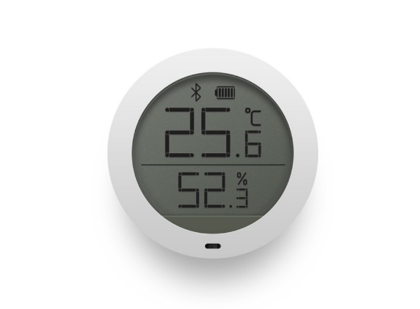Китайская компания, занимающаяся выпуском умных устройств. В каталоге компании можно найти умные светильники, розетки, лампочки, датчики влажности, вешалки, датчики температуры многое другое. [7]

Достоинства по аппаратной части:

* Обилие устройств
* Подключение по Wi-Fi, Bluetooth
* Приятная стоимость
* Высокое качество изделий

Недостатки по аппаратной части:

* Есть риск встретить устройства с неподходящими для России вилками
* Отсутствие у автономных устройств энергоемких интерфейсов, таких как Z-Wave

Достоинства по программной части:

* Наличие Android-приложения, iOS-приложения

Недостатки по программной части:

* Andriod-приложение и IOS-приложение частично не руссифицированы
* Отсутствует Web-приложение и Windows-приложение, что означает невозможность управления умным домом с компьютера [8]

1. Fibaro

Польская компания, занимающаяся разработкой и внедрением систем «Умный дом». В арсенале производителя набор устройств, способный укомплектовать весь дом. Специалисты компании сами подбирают устройства и занимаются установкой системы «Умный дом» преимущественно под ключ. [7]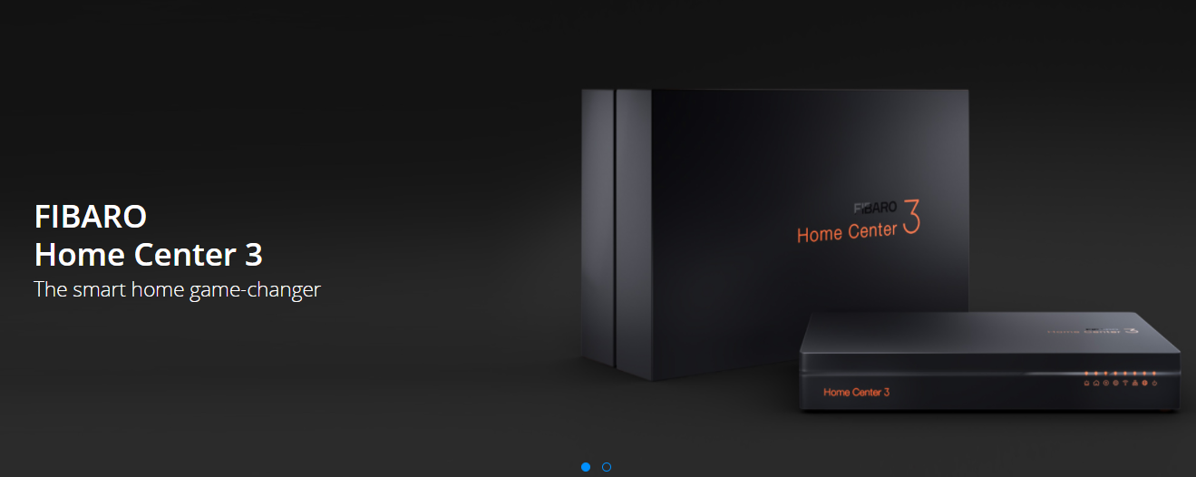

Достоинства по аппаратной части:

* Обилие устройств
* Высокое качество изделий
* Поддержка энергоэффективного протокола Z-Wave

Недостатки по аппаратной части:

* Высокая стоимость устройств
* Отсутствие упоминаний о поддержке продуктов других изготовителей
* Большие габариты устройств

Достоинства по программной части:

* Наличие Android-приложения, iOS-приложения

Недостатки по программной части:

* Замедленное действие на команды пользователя
* Уязвимости в php-серверах системы [9]

1. Redmond

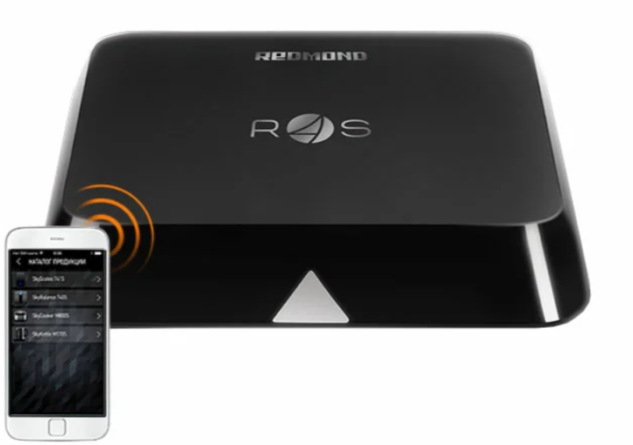Русский производитель бытовой техники предлагает линейку умных устройств для последующей интеграции в систему «Умный дом» в партнерстве с Яндекс. Экосистема умного дома Redmond слабосвязная и не предлагает решений по автоматизации функционирования датчиков и контроллеров. [10]

Достоинства по аппаратной части:

* Невысокая стоимость устройств

Недостатки по аппаратной части:

* Использование Bluetooth Low Energy c диапазоном действия до 10 метров
* Невысокое качество изделий
* Использование смартфона в качестве сервера-шлюза

Достоинства по программной части:

* Наличие Andriod-приложения и iOS-приложения

Недостатки по программной части:

* Отсутствие таймаута на восстановление соединения с сервер-шлюзом
* Недочеты в работе приложений
* Недочеты в работе умных устройств

Таким образом, в ходе обзора киберфизических систем «Умный дом» популярных производителей были выявлены как удачные моменты и взвешенные решения, так и уязвимости, недочеты.

# 2.3 Выводы

Киберфизическая система – комплексная технологическая система, структура которой главным образом определяется экосистемой умных устройств и облачными сервисами. Система «Умный дом» одна из представителей малых киберфизических систем, активно развивающихся в мире современной пользовательской электроники. Крупные технологические компании предлагают свои реализаций систем «Умный дом» как для установки комплекса под ключ, так и для использования ограниченного набора умных устройств. Наиболее сбалансированное решение для российского пользователя предлагает компания Xiaomi. Качественные устройства по разумной цене и современное программное обеспечение с массой функций. К сожалению, в арсенале умных устройств Xiaomi не нашлось место умному свето-регулятору, работающему не только с умными лампами. Кроме того, отсутствует и Web-приложение для управление умным домом. В рамках разработки киберфизической системы «Умный дом», работа над которой проводится сотрудниками и студентами кафедры 3 («Электроники»), моей задачей была реализация умного свето-регулятора (Диммера) и Web-интерфейса. Конкретные этапы разработки будут освещены в следующих главах.

3. Аппаратная часть

3.1 Общая структура

Аппаратная часть любой киберфизической системы главным образом состоит из умных устройств, соединенных в единую локальную сеть. Нередко появляется необходимость в мастер-устройстве, называемом сервер-шлюз, которое берет на себя роль по управлению остальными.

К настоящему моменту киберфизическая система «Умный дом» насчитывает несколько устройств, такие как: Метео-станция, Умная розетка.

В рамках дипломной работы проводилась разработка умного устройства плавной регулировки яркости освещения в помещениях для последующей интеграции в киберфизическую систему «Умный дом». К умному свето-регулятору предъявлялись следующие требования:

* работа от сети 220В
* осуществлять близкую к линейной регулировку мощности на нагрузке
* измерять относительную освещенность комнаты для корректирования мощности на нагрузке в автоматическом режиме
* работа как с лампами накаливания, так и с диммируемыми светодиодными лампами,
* работа в системе «Умный дом» как при наличии центрального сервера-шлюза, так и самостоятельно,
* предоставлять пользователю управление как удаленно при помощи Web-интерфейса или Android-приложения, так и непосредственно при помощи кнопок на лицевой панели
* габариты устройства должны быть сопоставимы с размерами стандартного квартирного подрозетника для упрощения установки конечным потребителем

Процесс разработки аппаратной части свето-регулятора включает множество этапов:

* выбор технологии
* создание электрической схемы
* моделирование электрической схемы
* подбор компонентов
* разработка печатной платы
* монтаж компонентов на печатную плату
* сборка устройства в корпус

Главные этапы разработки проводились в рамках дипломной работы от выбора технологий до монтажа компонентов на печатную плату и будут освещены в этой главе.

* 1. Обзор диммеров

Диммер (свето-регулятор) – электронное устройство, используемое для регулировки яркости света, излучаемого осветительными приборами, посредством изменения потребляемой ими мощности.

1. Классификация
2. Выбор технологии

По встраиванию в помещении разделяют два типа диммеров

1. Диммеры-выключатели

Это устройства, которые объединяют в себе коммутацию всей линии верхнего освещения и управления выходной мощностью, выдаваемой на эту линию. К достоинствам таких устройств следует отнести возможность управления встроенным освещением, на базе ламп накаливания или диммируемых светодиодных ламп. Диммеры-выключатели встраиваются в помещении путем монтажа. Чаще всего диммеры-выключатели устанавливаются как обычные выключатели света и имеют схожие размеры. Недостатком таких диммеров является неспособность данной системы работать со всеми типами ламп, например, при выборе ламп необходимо обращать внимание на совместимость работы с установленным в помещении диммером.

1. Диммеры-лампы

Это отдельные светодиодные лампы, внутри которых находится схема управления мощностью, выдаваемой на осветительный элемент. Управление такими лампами происходит при помощи пультов, и как следствие, необходимо управлять каждой такой лампой. К достоинствам такой лампы следует отнести 100% возможность диммирования, потому что ответственность за совместимость работы схемы управления и осветительного элемента производитель берет на себя. Такие диммеры устанавливаются в люстры и светильники. К недостаткам таких диммеров следует отнести возрастающую стоимость при оснащении ими всего помещения, то есть при покупке более 3-4 ламп.

По конструкции основного элемента выделяют

* Диммер на реостате
* Автотрансформаторный диммер
* Электронный диммер

Диммер на реостате – представляет из себя делитель напряжения с переменным резистором, что позволяет управлять выходным напряжением нагрузки. К достоинствам такой схемы следует отнести очевидную простоту реализации. К недостаткам относят отсутствие экономии электроэнергии, ведь энергия, не пошедшая в осветительный прибор, рассеивается на реостате, как следствие сильный нагрев устройства.

Диммер на автотрансформаторе – выдает чистый синус, но меньшей амплитуды, совместим со всеми типами ламп. Но из-за габаритов и сложности эксплуатации и стоимости не применяется.

Электронный диммер – состоит из симисторного или транзисторного ключей. Изменяет форму сигнала, но в большинстве случаев применим для осветительных элементов. Прост в эксплуатации и имеет сравнительно небольшие размеры. Таким образом, электронный диммер нашел широкое применение в бытовых и промышленных осветительных системах.

Так, для диммирования освещения в помещении использовалась схема электронного диммера. Далее под диммером будет подразумеваться именно электронный диммер.

По способу диммирования выделяют следующие схемы диммеров:

* Схемы фазового регулирования с отсечкой по переднему фронту
* Схемы фазового регулирования с отсечкой по заднему фронту (спаду)
* Схемы регулирования мощности с пропуском полуволн

Фазовое регулирование с отсечкой по переднему фронту (или коротко: диммирование по переднему фронту)

Диммирование по переднему фронту означает, что коммутация нагрузки будет осуществляться по прохождении некоторого времени не превышающем полупериод синусоиды напряжения сети с момента пересечения синусоиды напряжения сети. График, иллюстрирующий диммирование по переднему фронту представлен ниже

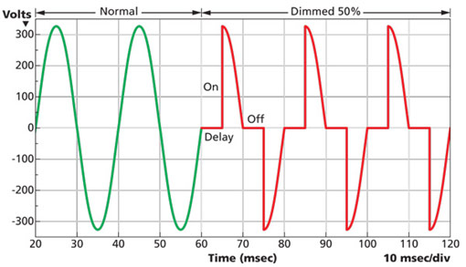

Схемы с диммированием по переднему фронту выполняются на симисторном или тиристорном ключах. Являются достаточно простыми в реализации. Основаны на коммутации мощной нагрузки переменного тока.

Ниже представлена схема диммера по переднему фронту, где управление мощностью на лампе осуществляется при помощи изменения сопротивления.

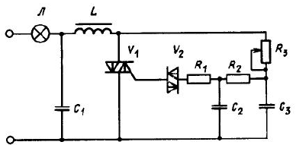

Напряжение на конденсаторе С3 нарастает согласно постоянной времени C3R3. Напряжение на С3 отпирает динистор V2. Динистор V2 подает импульс на открытие симистора V1. Симистор V1 остается открытым пока ток нагрузки (ток через симистор) не станет ниже тока удержания (характеристика симистора). Таким образом, чем больше сопротивление R3, тем через большее время от начала синусоиды напряжения сети произойдет коммутация цепи лампы.

Примечателен тот факт, что для перевода симистора в низкоомное (проводящее) состояния, необходимо подать короткий импульс тока на управляющий электрод. Симистор, переведенный в низкоомное состояние будет находится в нем, пока ток, протекающий через симистор, не станет меньше тока удержания (характеристики симистора). Резюмируя примечательную особенность поведения симистора в проводящем состоянии, можно сказать, что симистор отлично подходит для диммирования по переднему фронту, потому что будет закрываться сменой полярности напряжения сети в конце полупериода, и не подходит для реализации диммера по заднему фронту, потому что не способен закрываться, когда через него течет ток сети.

К достоинствам диммера по переднему фронту следует отнести:

1. Простоту реализации на симисторном или тиристорном ключе
2. Низкую стоимость конечного изделия
3. Способность к диммированию осветительных элементов

К недостаткам диммера по переднему фронту следует отнести:

1. Возможность использования вместе с таким устройством только ламп накаливания. Обычные светодиодные лампы не предназначены для диммирования, потому что их схема питания основана либо на базе балластного (конденсаторного) блока питания, либо на простом импульсном понижающем преобразователе. В если в лампе установлен импульсный блок питания, то драйвер в лампе компенсирует колебания напряжения до оптимального рабочего тока светодиода, в случае конденсаторного блока питания, авто коррекции тока светодиодов не произойдет. В любом случае при понижении входной мощности светодиодной лампы, она сначала замерцает, затем погаснет, то есть не будет наблюдаться участок плавной регулировки тока светодиодной цепи.

Фазовое регулирование с отсечкой по заднему фронту (или коротко: диммирование по заднему фронту (спаду)

Диммирование по заднему фронту (спаду) означает, что сначала полупериода синуса напряжения сети нагрузка будет подключена к сети, но за время, не превышающее полупериод синуса, до окончания полуволны напряжения сети произойдет отключение нагрузки от сети. На следующем полупериоде коммутация нагрузки к сети будет снова восстановлена, пока снова не наступит время для отключения нагрузки от сети. График, наглядно иллюстрирующий процесс диммирования по заднему фронту (спаду) представлен ниже.

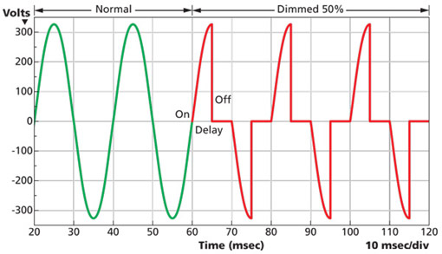

Схемы диммирования по заднему фронту (спаду) выполняются на транзисторных ключах. Являются более сложными в реализации, чем схемы диммирования по переднему фронту. Ниже представлена схема диммера по заднему фронту (спаду), выполненная на микросхеме TLC555 с управлением нагрузкой при помощи мощных MOSFET транзисторов, соединенных затворами и истоками.

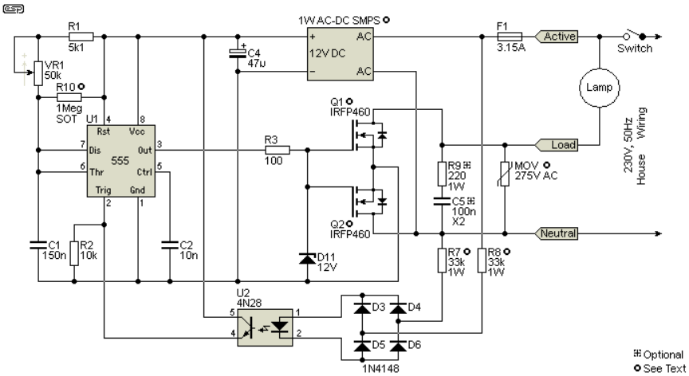

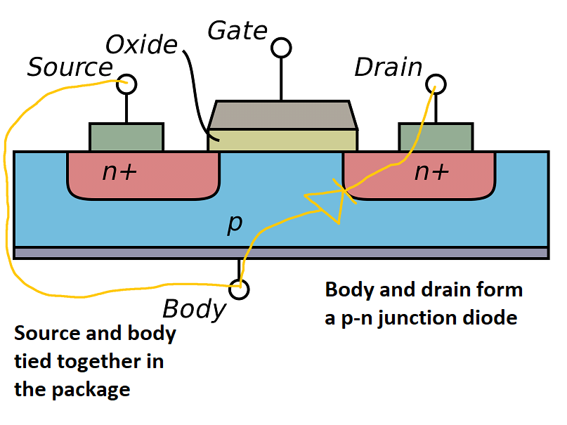Схему можно условно разделить на несколько частей, выполняющих разные функции. Так, например, диодный мост D3-D6, оптопара U2 и токоограничивающие сопротивления R7-R8 служат детектором перехода через ноль, и включают таймер U1. Таймер U1 выдает высокий уровень сигнала на выходе 3 около 12В. Высокий уровень сохраняется пока напряжение на С1 не станет около 8В, тогда произойдет переключение выхода таймера на низкий уровень. Время нарастания напряжения на конденсаторе C1 определяется постоянной времени С1VR1. Микросхема таймера U1 выходом 3 управляет двунаправленным ключом на мощных MOSFET Q1 и Q2, соединенных затворами и истоками. Ключ на MOSFET транзисторах коммутирует нагрузку при помощи внутренних диодов в MOSFET транзисторах: когда ток течет от нагрузки к нейтрали, то в случае если транзисторы открыты Q1 пропускает ток через канал, а Q2 пропускает через встроенный диод. (Смотри рисунок).

К достоинствам диммера по заднему фронту (спаду) можно отнести:

1. Низкую стоимость конечного изделия
2. Возможность управлять освещенностью как ламп накаливания, так и светодиодных ламп, предназначенных для диммирования. В отличии от диммера с фазовой регулировкой по переднему фронту диммер по заднему фронту (спаду) выдает напряжение формы, более благоприятной для блоков питания светодиодных ламп. Хотя по-прежнему обычные светодиодные лампы слабо поддаются диммированию из-за принципа работы блоков питания (оговаривалось в недостатках диммеров по переднему фронту), обычные светодиодные лампы меньше подвержены преждевременному износу при работе через диммер по заднему фронту. С появлением схем диммирования по заднему фронту (спаду) появилась возможность диммировать специальные светодиодные лампы с пометкой «диммируемые» (предназначенные для диммирования). У блоков питания таких светодиодных ламп установлена специальная схема детектирования среднеквадратичного значения входного напряжения, которая устанавливает напряжение в цепи светодиодов внутри лампы пропорционально входному среднеквадратичному значению напряжения. Таким образом, схема диммирования по заднему фронту показывает хорошие результаты как при работе с обычными лампами накаливания, так и со специальными светодиодными лампами, предназначенными для диммирования.

К недостаткам диммера по заднему фронту (спаду) стоит отнести:

1. Возросшую сложность электрической схемы по сравнению со светорегулятором по переднему фронту.

Регулирование мощности с пропуском полуволн

Пропуск полупериодов – способ диммирования, при котором нагрузка коммутируется при переходе синуса напряжения сети через ноль, но не на каждой полуволне, а только для определенных полуволн. Реализацию алгоритма пропуска волн берет на себя схема диммирования. График наглядно иллюстрирующий процесс регулирования выходной мощности представлен ниже.

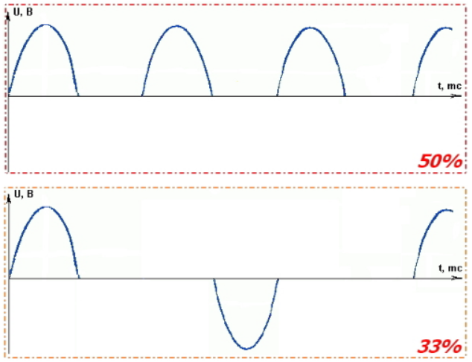

Схемы диммирования с пропуском полуволн выполняются на симисторах или тиристорах, преимущественно с использованием микроконтроллера для реализации алгоритма пропуска полуволн. Как видно, из графика выше, полуволны должны быть равномерно распределены по времени для уменьшения колебания мощности на нагрузке. В качестве алгоритма выбора полуволн нередко применяют алгоритм из области машинной графики Брезенхэма. Ниже приведен пример схемы управления мощности нагрузки по схеме пропуска полуволн:

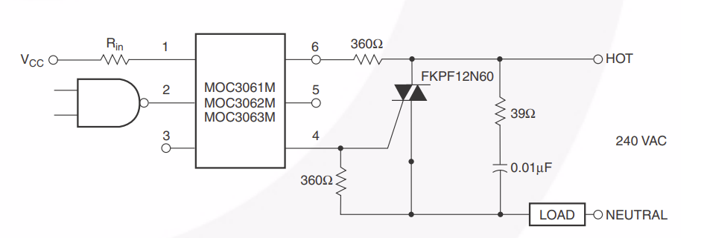

Под логическим элементом в схеме подразумевается порт микроконтроллера. MOC306X – это оптопара с симисторным выходом и детектором перехода через ноль. Использование MOC3063X позволяет коммутировать цепи переменного тока только в моменты, когда питающее напряжение переходит через ноль. Таким образом, для данной схемы ошибка управляющего сигнала микроконтроллера является систематической, и не вносит изменений в работу схемы.

К достоинствам диммера с пропуском полупериодов (полуволн) относят:

1. Простоту реализации
2. Стоимость устройств
3. Возможность управлять мощностью электронагревательных приборов

К недостаткам относят:

1. Невозможность управлять яркостью осветительных приборов из-за скачков напряжения даже с учетом реализации алгоритма выборочного пропуска полуволн. Даже лампы накаливания будут мерцать, светодиодные лампы придут в негодность в очень короткий срок.

Вывод

Самым удачным и перспективным решением по части диммирования стоит признать схемы фазового регулирования с отсечкой по заднему фронту (спаду). Только диммеры по заднему фронту (спаду) способны стабильно работать с диммируемыми светодиодными лампами, не нагружая их блоки питания. Таким образом, в данной дипломной работе освещается процесс создания устройства управления приборами сети 220В фазовым регулированием с отсечкой по заднему фронту (спаду).

* 1. Разработка аппаратной части умного диммера

3.3.1 Электрическая схема устройства

В основу электрической схемы устройства положен принцип фазового регулирования мощности нагрузки с отсечкой по заднему фронту. Ранее подробно рассказывалось о разных принципах диммирования.

Ниже представлен сборочный чертеж электрической схемы диммера.

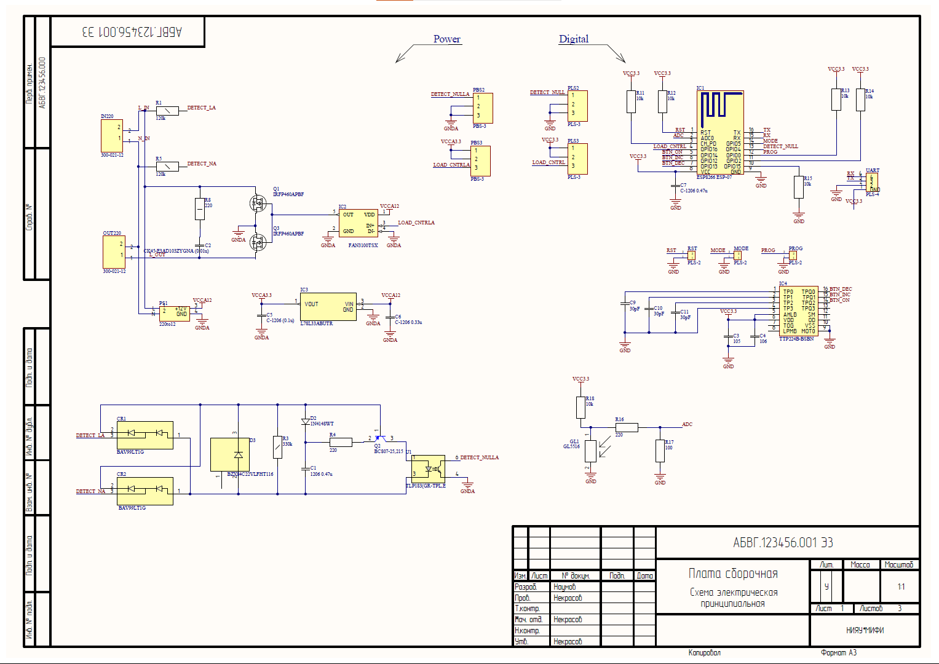

Схему устройства можно главным образом разделить на силовую и цифровую части. В силовой части находятся высоковольтные элементы цепи, осуществляющие непосредственное взаимодействие с напряжением сети и с выводами на нагрузку. Цифровая часть устройства содержит элементы под напряжением 3.3В, отвечающие за сбор, обработку, хранение и передачу информации. Стоит отметить, что силовая и цифровая части гальванически развязаны для безопасности устройства и уменьшения помех. Основными элементами силовой части являются мощные MOSFET транзисторы. Основным элементом цифровой части выступает модуль ESP-07 на основе микроконтроллера ESP8266. Ниже будут рассмотрены детально обе части электрической схемы и их взаимодействие.

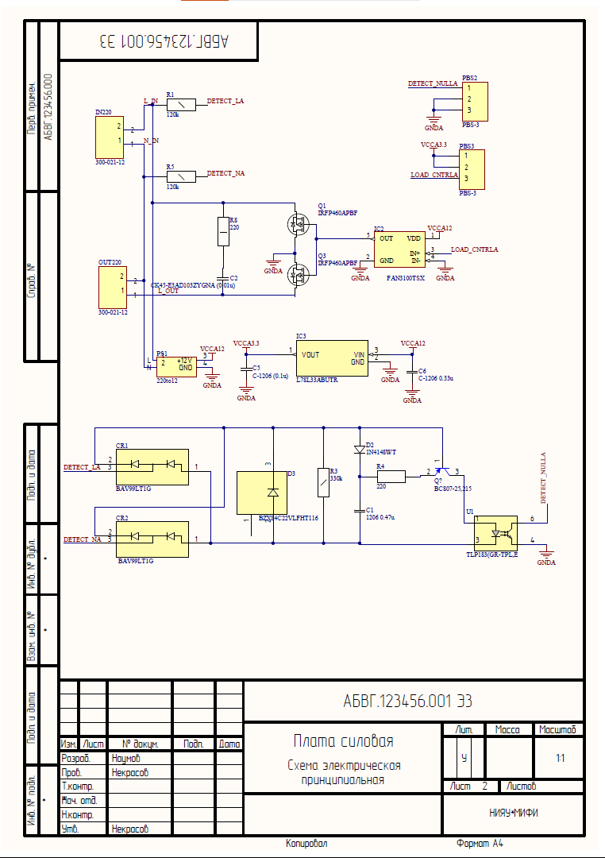

Силовая часть схемы устройства содержит схему питания 12В и 3.3В, схему силового ключа и схему детектора перехода сетевого напряжения через ноль.

Схема детектора нуля подает импульс на выход DETECT_NULLA, когда напряжение в сети пересекает отметку в 22В. Микроконтроллер получает сигнал о начале синусоиды напряжения сети и подает сигнал на вход ключа LOAD_CNTRLA. Происходит коммутация нагрузки. Микроконтроллер держит высокий уровень сигнала на входе ключа согласно установленному уровню диммирования. Далее ключ закрывается, и нагрузка отключается от сети.

Детектор перехода через ноль работает по следующему принципу. Выпрямленное напряжение сети с выходов диодного моста обрезается стабилитроном и заряжает конденсатор С1 до напряжения стабилитрона 18-22В. Когда амплитуды напряжения сети оказывается меньше 22В, переход база-эмиттер смещается в прямом направлении и транзистор Q2 открывается. Далее, происходит разряд конденсатора С1 через токоограничивающее сопротивление R4 и транзистор Q2 на светодиод оптопары. На выходе оптопары наблюдается сглаженный импульс от 3.3 В до 0 В.

Принцип работы силового ключа основан на возможности MOSFET транзистора пропускать ток в обратном направлении. Таким образом удается построить ключ переменного тока, если соединить MOSFET транзисторы затворами и истоками. Когда один транзистор пропускает ток в прямом направлении, потому что он открыт, другой транзистор пропускает ток в обратном направлении. На следующем полупериоде транзисторы поменяются ролями. Драйвер затвора обеспечивает гальваническую развязку цепей, а также большой ток, необходимый для быстрого открытия транзисторов, и напряжение на затворе 10В для низкого сопротивления канала.

Цифровая часть схемы устройства включает в себя модуль ESP-07 на базе микропроцессора ESP8266, необходимую схему для введения микроконтроллера в режим установки программного обеспечения (программации), схему подключения фоторезистора, схему сенсорных кнопок и разъемы для взаимодействия с силовой частью устройства и подключения к ПК для установки программного обеспечения.

Схема сенсорных кнопок выполнена на базе микросхемы TTP224. И представляет собой три конденсатора С9, С10, С11а на 30 пФ подключенных к входам микросхемы и параллельно подключенные сенсорные площадки, прикасаясь к которым, человеческий палец увеличивает емкость между землей и входом микросхемы. Конденсаторы С9, С10, С11 необходимы для настройки чувствительности сенсорных кнопок и выступают в роли минимальных значений емкостей между землей и входами микросхемы.

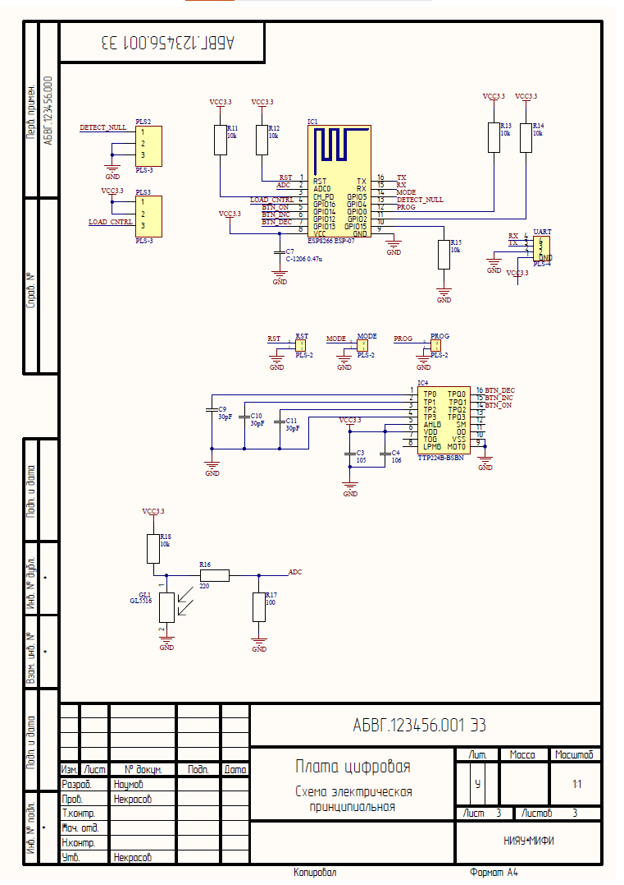

Силовая и цифровые части находятся на разных платах и соединяются про мощи разъемов.

3.3.2 Подбор компонентов

Подбор компонентов осуществлялся с учетом электрических характеристик, описанных в документациях к компонентам. Особое внимание было уделено силовой части схемы из-за наличия высоковольтных цепей. Силовая часть состоит из схемы детектора нуля, схемы питания и схемы силового ключа.

Подбор компонентов для схемы детектора нуля

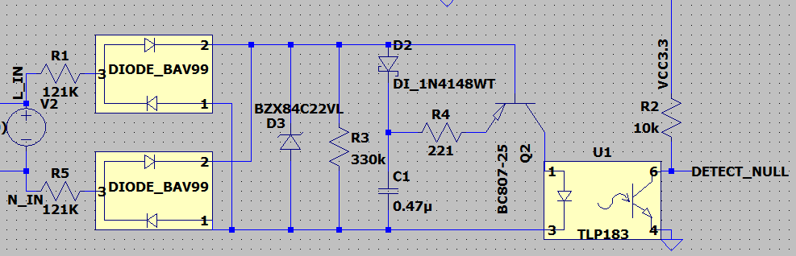

Гасящие резисторы R1 и R5 на 121 кОм, на которых падает по половине сетевого напряжения должны рассеивать на себе мощность 0.1 Вт.

Были использованы SMD резисторы типоразмера 1206 на 0.25 Вт.

Резистор R3 на 330 кОм при напряжении пробития стабилитрона 30В должен рассеивать максимальную мощность 2.7 мВт.

Был использован также резистор типоразмера 1206.

Резистор R4, использующийся для ограничения пикового тока светодиода оптопары на 221 Ом, аналогично был выбран типоразмера 1206.

Конденсатор С1 на 0.47 мкФ был взят типоразмера 1206 на 50В с запасом от напряжения пробития стабилитрона 30 В.

В качестве диода D2 использовался 1N4148WT с напряжением пробоя 80 В.

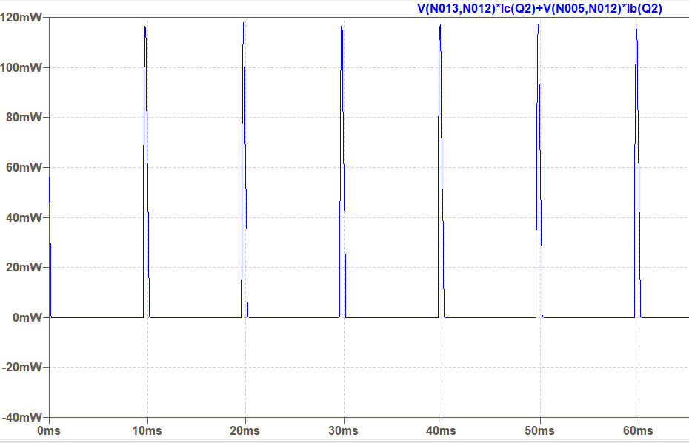В качестве транзистора Q2 использовался BC807-25 c максимальной мощностью рассеивания 250 мВт. Ниже представлен график рассеиваемой мощности на транзисторе Q2 в ходе моделирования схемы. Наблюдается двукратный запас по мощности.

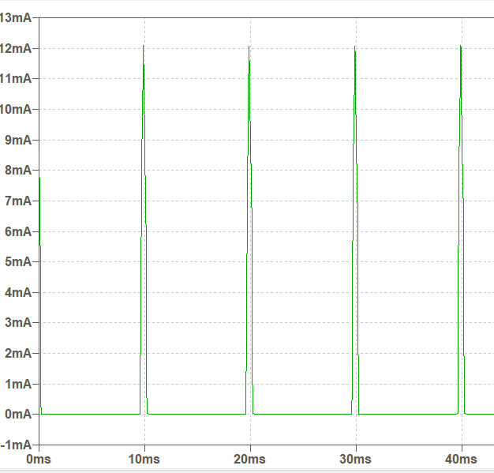В качестве оптопары U1 была использована TLP183 с максимальным током светодиода 50 мА. Ниже представлен график пикового тока светодиода в ходе моделирования схемы. Наблюдается 4 кратный запас по току.

Подбор компонентов для схемы силового ключа

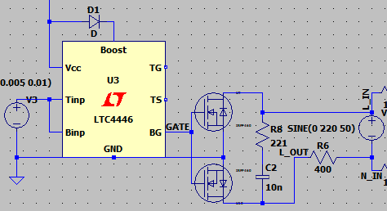

В качестве транзисторов Q1 и Q3 использовались MOSFET транзисторы IRFP460APBF. Рассчитаны на максимальное напряжение сток-исток 500В, затвор-исток = 20В и на рассеиваемую мощность 280 Вт. Главной характеристикой этих транзисторов можно считать низкий заряд затвора Qg = 105 нКл. Минимальное время открытия этого транзистора 55 нс.

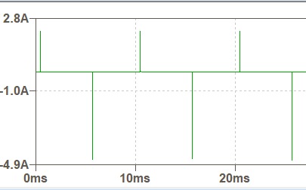Таким образом, чтобы открыть транзисторный ключ за время порядка 55нс использовался драйвер затвора способный дать ток порядка 1-2 А. В качестве драйвера затвора использовался FAN3100TSX, обеспечивающий ток 2 А при напряжении 12 В.

Подбор компонентов для схемы цепи питания

В цепи питания использовались блок питания на 12В и стабилизатор напряжения на 3.3В. Блок питания представляет из себя отдельное устройство, встраиваемое в схему. Стабилизатором напряжения выступает L78L33ABUTR. Напряжение 12 В необходимо для питания драйвера силового ключа, а напряжение 3.3 В для цифровой части устройства.

3.3.3 Моделирование схемы

Симуляция работы схемы проходила в программе LTSpice XVII. Помимо spice-моделей из стандартной библиотеки LTSpice XVII в схеме использовались spice-модели подобранных компонентов либо их ближайших аналогов. Цифровой сигнал с микроконтроллера замещен источником прямоугольных импульсов амплитудой 3.3 В. В качестве нагрузки был выбран резистор 400 Ом. Особое внимание было уделено силовой части схемы из-за наличия высоковольтных цепей. Способность работы силовой части схемы оценивалась из возможности диммирования нагрузки с помощью схемы силового ключа и наличия выходного сигнала от схемы детектора перехода напряжения сети через ноль. Ниже представлена схема для симуляции силовой части устройства.

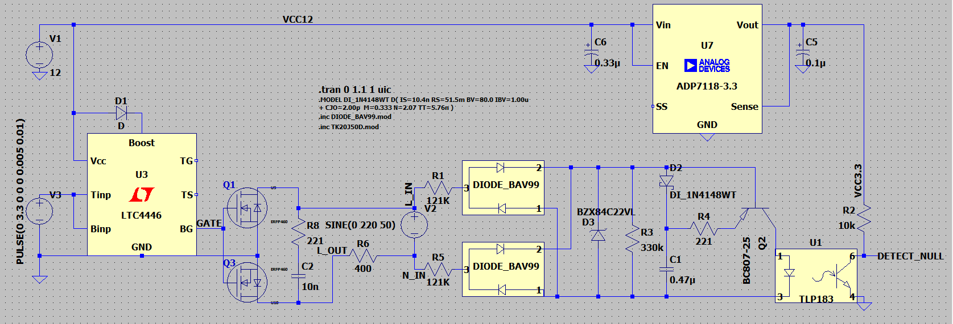

Временная характеристика напряжения на выходе оптопары сетевого напряжения представлена ниже.

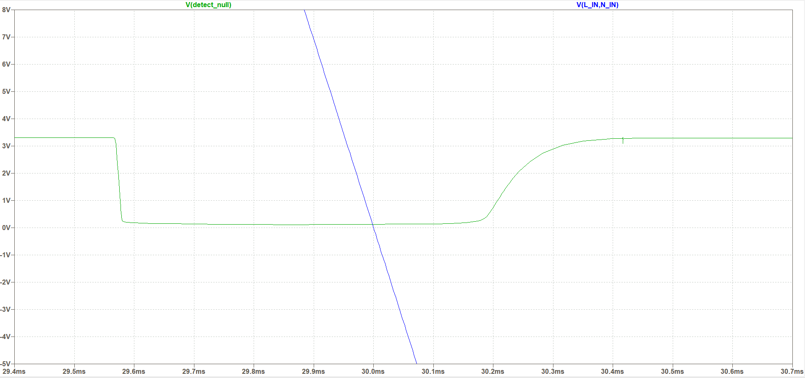

Зеленым обозначен импульс с детектора перехода через ноль. Синим – сетевое напряжение. По характеристике видно, что импульс опережает переход синусоиды через ноль. Как и должно быть детектор срабатывает на напряжение около 18-22В (напряжение на стабилитроне). Оценим упреждающего срабатывания детектора нуля.

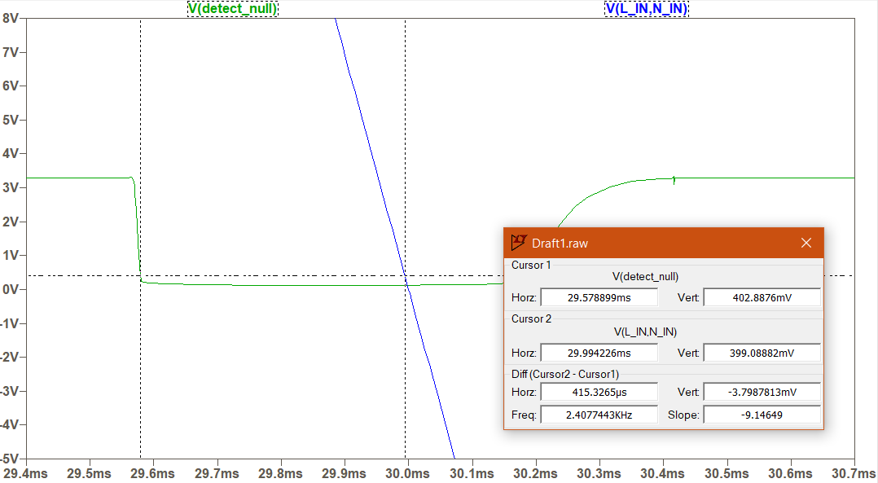

Время упреждающего срабатывания детектора *t ≈* 0.4 мс.

Временные характеристики напряжения на нагрузке при разных уровнях диммирования представлены ниже.

При уровне 50%

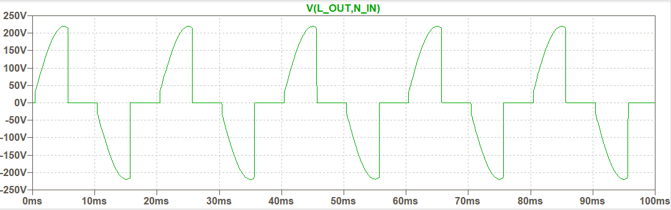

При уровне 100%

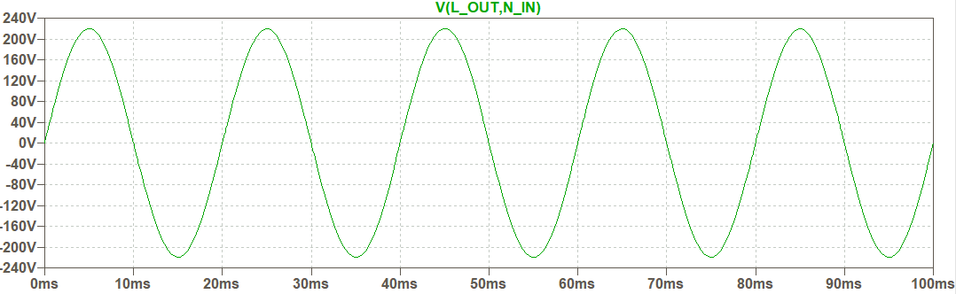

При уровне 0%

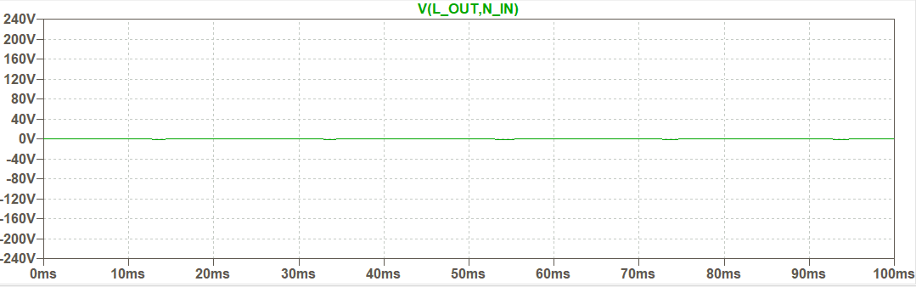

Характеристики полностью соответствуют фазовому регулированию по заднему фронту (спаду). Таким образом, можно сделать вывод о работоспособности предложенной электрической схемы силового ключа для управления нагрузкой переменного тока.

3.3.4 Разработка печатной платы

Проектирование печатной платы осуществлялось при помощи современного САПР Altium Designer. Разработка состояла из нескольких этапов:

* Сборка электрической схемы
* Создание правил проектирования design rules
* Размещение компонентов
* Размещение проводников
* Проверка соответствия правилам Design Rule Check
* Создание GERBER

Самым важным этапом является создание правил проектирования. Для грамотного задания правил все цепи были разделены на три класса: класс цифровых цепей, класс силовых цепей, класс силовых цепей под высоким напряжением (высоковольтных цепей). Для проводников трех классов цепей созданы соответствующие правила по толщине, длине. Для соблюдения норм по гальваническим и электрическим зазорам между высоковольтными и низковольтными цепями были добавлены соответствующие правила проектирования, касающиеся зазоров. Цепи питания и земли были разведены с помощью полигонов для уменьшения сопротивления проводников. Некоторые высоковольтные цепи также были разведены при помощи полигонов для уменьшения нагрева.

Исходя из соображений места установки устройства, например, стандартного квартирного подрозетника, было принято решение разделить функциональность устройства между двумя печатными платами верхнего и нижнего уровней. Плата нижнего уровня была отведена под силовую часть устройства, в то же время плата верхнего уровня включила в себя цифровую часть устройства. В предыдущих разделах описывались схемы, из которых состоит силовая и цифровая части устройства. Плата верхнего уровня также включает элементы сенсорного управления устройства. Это значит, что необходимо располагать все элементы за исключением сенсорных площадок на нижнем слое печатной платы с целью облегчения контакта пользователя с элементами непосредственного управления устройством. Обе платы разрабатывались в едином технологическом процессе для обеспечения точного расположения разъемов, служащих для последующего соединения плат параллельно. Ниже будут представлены послойные чертежи плат.

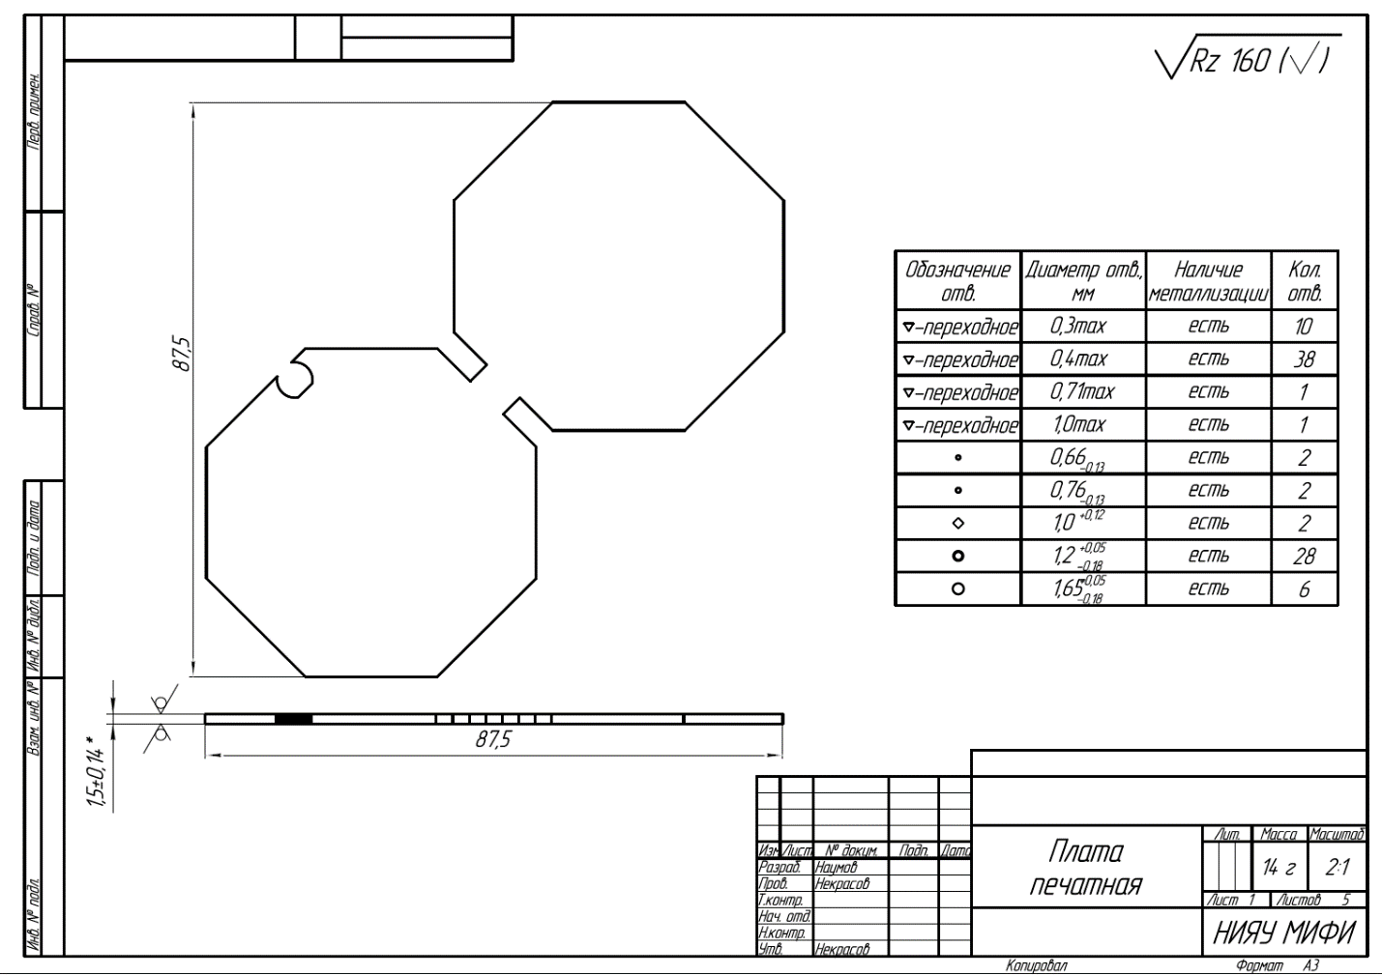

Рисунок № 9 – Основной чертеж печатной платы

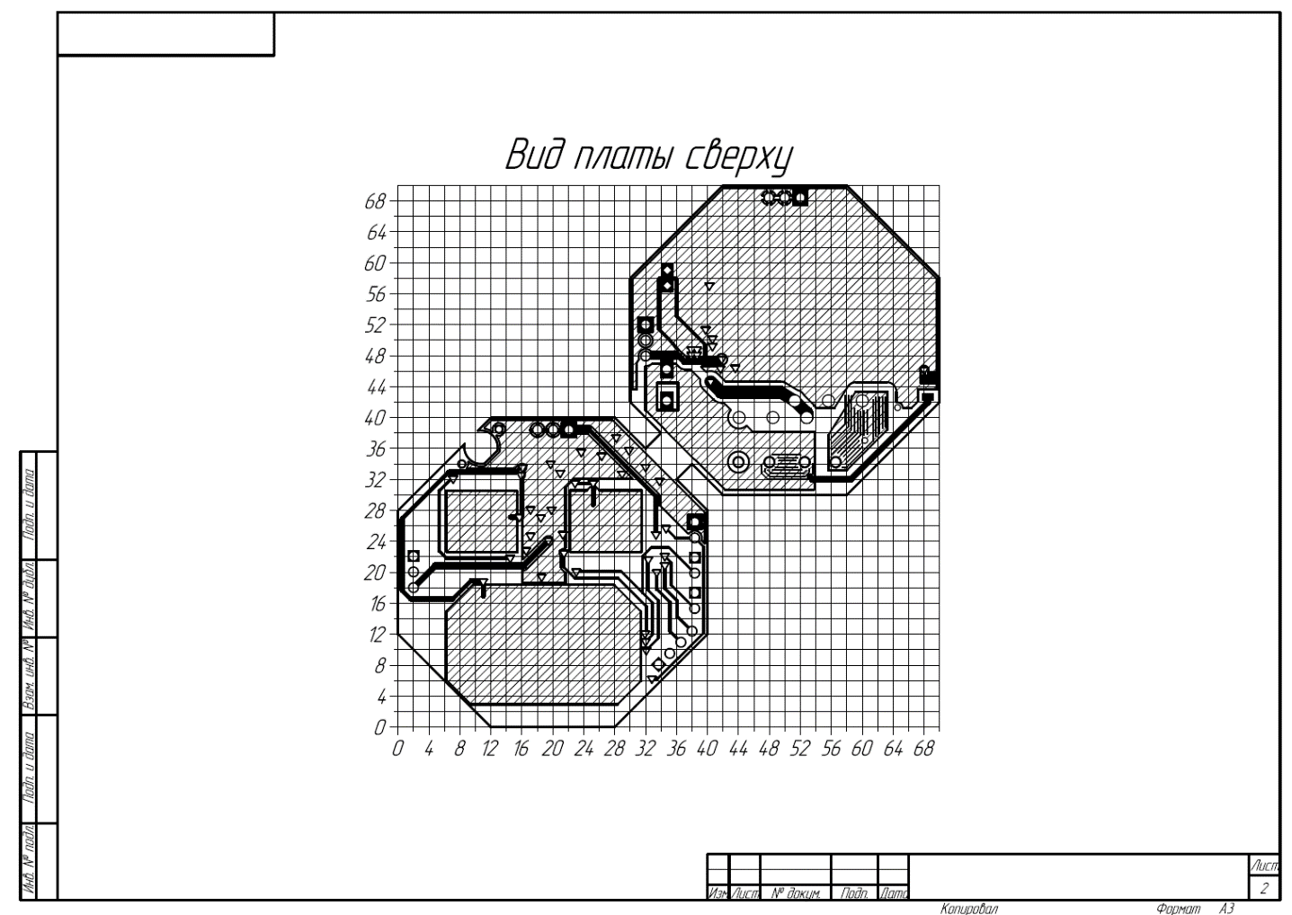

Рисунок № 10 – Вид печатной платы сверху

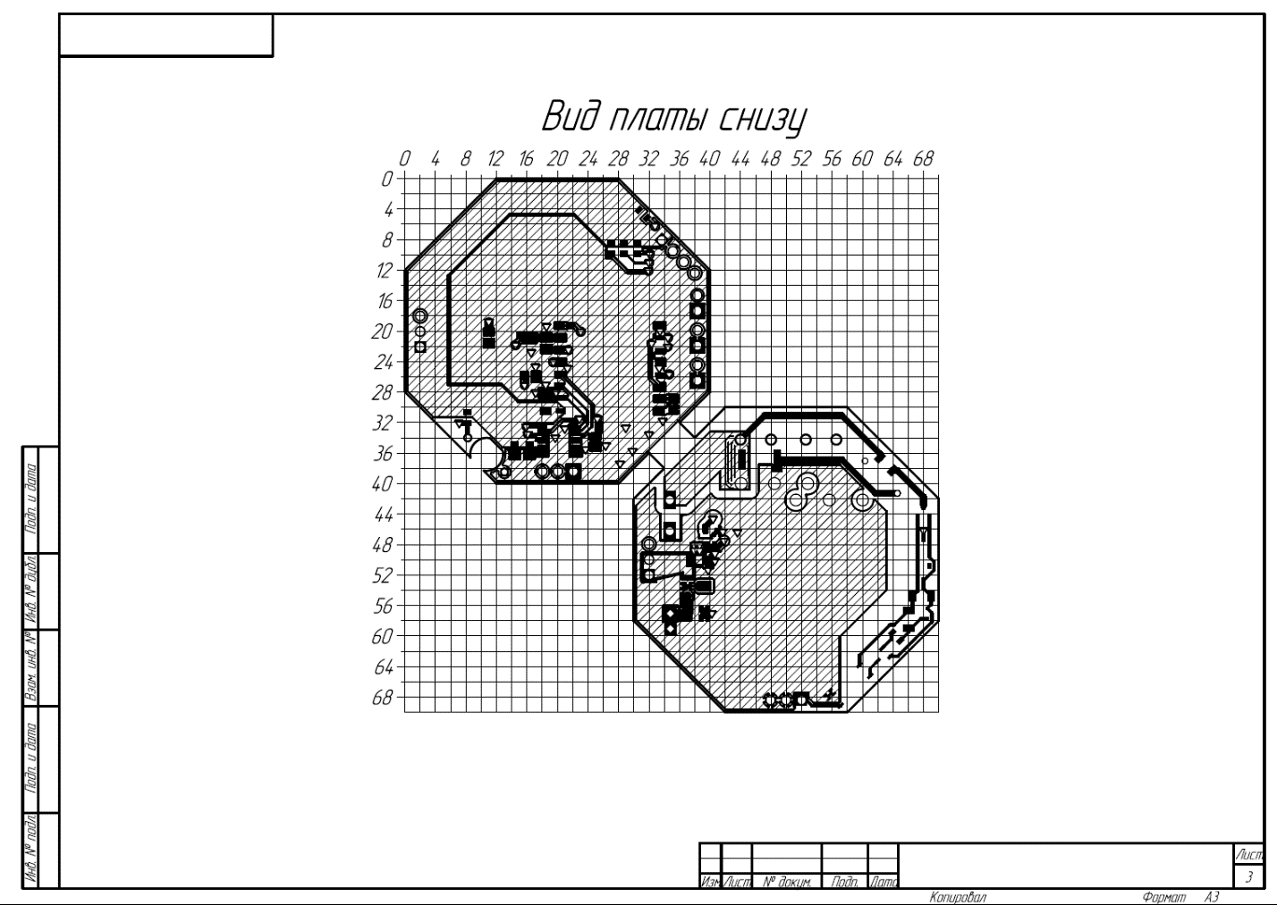

Рисунок № 11 – Вид печатной платы снизу

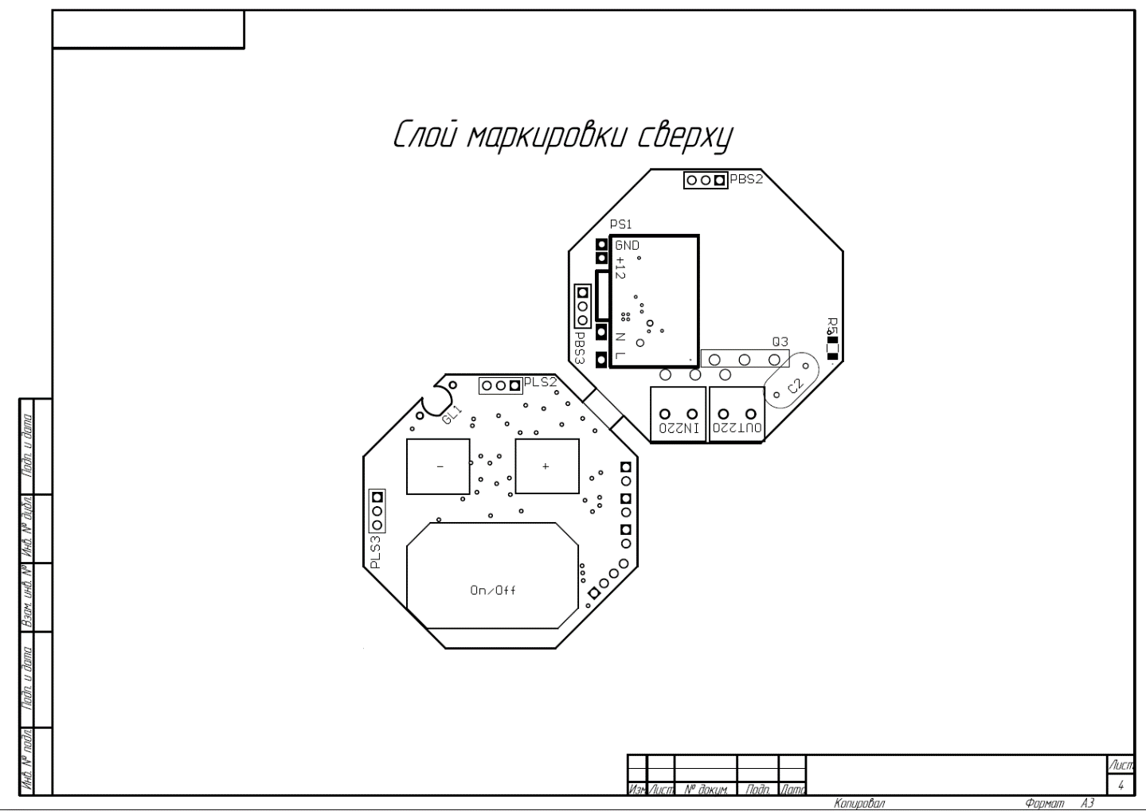

Рисунок № 12 – Слой маркировки печатной платы сверху

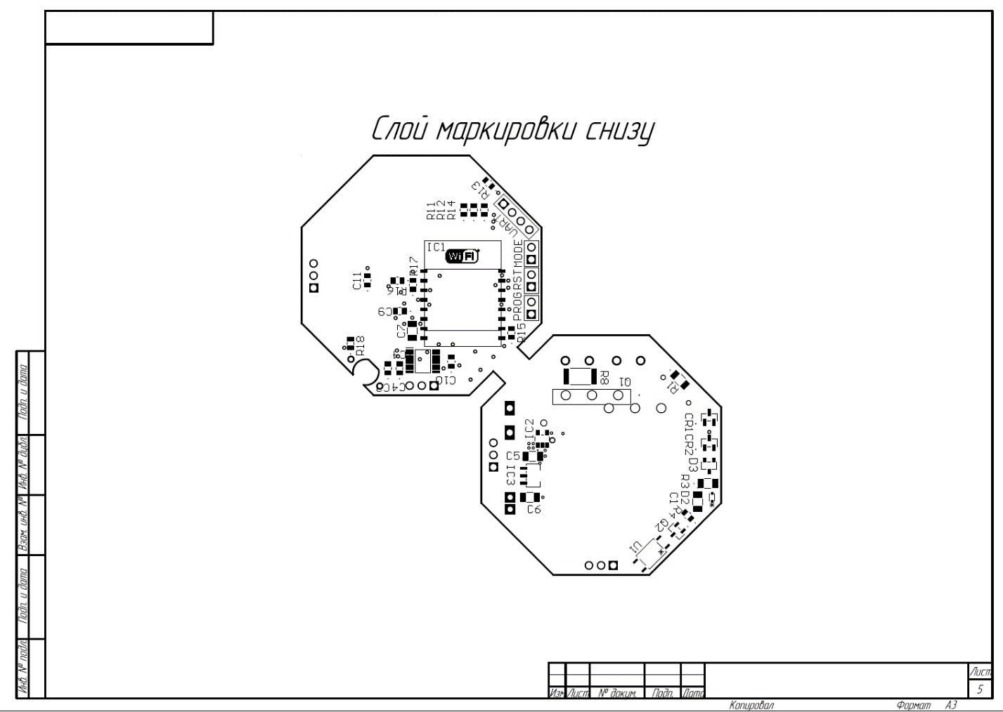

Рисунок № 13 – Слой маркировки печатной платы снизу

Учитывая размеры гнезд на платах для их соединения и чертежи плат можно сделать вывод, что устройство не превышает по габаритам стандартный квартирный подрозетник. Это значит, что удалось компактно и в то же время технологочески верно провести трассировку сборочной печатной платы устройства. [1]

* 1. Выводы

Разработка аппаратной части умного свето-регулятора (диммера) прошла через много этапов: выбор технологии, создание электрической схемы, симуляция ее работы, проектирование печатной платы. Таким образом, удалось создать первый прототип устройства, обладающего очевидными достоинствами, такими как: удачный подбор компонентов, возможность регулярно обновлять прогрммное обспечение, малый нагрев, гальваническая развязка цифровой и силовой частей схемы, малые габариты, удачный выбор расположение элементов управления, возможность использовать с разными типами ламп, в том числе со светодиодными диммируемыми лампами. В общем, резуьтаты работы над аппаратной частью умного диммера завершились успехом.

# Список источников

|  |  |
| --- | --- |
| [1] | E. A. Lee, «The Past, Present and Future of Cyber-Physical Systems: A Focus on Models,» *Sensors,* pp. 1-17, 2015. |
| [2] | R. Elliot, «3-Wire Trailing Edge Dimmer,» Rod Elliott, 2015. [В Интернете]. Available: https://sound-au.com/project157.htm. [Дата обращения: 31 10 2020]. |
| [3] | «Управление мощной нагрузкой переменного тока,» 2008. [В Интернете]. Available: http://easyelectronics.ru/upravlenie-moshhnoj-nagruzkoj-peremennogo-toka.html. [Дата обращения: 10 10 2020]. |
| [4] | espressif, «ESP8266 Technical Reference». |
| [5] | «ESP 8266 Projects,» [В Интернете]. Available: https://randomnerdtutorials.com/projects-esp8266/. [Дата обращения: 25 11 2020]. |
| [6] | У. Хилл и П. Хоровиц, Искусство схемотехники, Москва: БИНОМ, 2014. |
| [7] | Т. Агаханян, Основы транзисторной электроники, Москва: Энергия, 1974. |
| [8] | Ю. Розанов, Основы транзисторной электроники, Москва: Энергоатомиздат, 1992. |
| [9] | В. Павлов и В. Ногин, Схемотехника аналоговых электронных устройств, Москва: Горячая линия - Телеком, 2001. |
| [10] | И. Кантор, «Современный учебник JavaScript,» 2020. [В Интернете]. Available: https://learn.javascript.ru/. [Дата обращения: 1 05 2020]. |
| [11] | K. Simpson, You don`t Know JS, Москва: Прогресс, 2019. |
| [12] | М. Хавербек, Выразительный JavaScript, Санкт-Петербург: Питер, 2019. |

# Список источников

1. Хоровиц П., Хилл У. Искусство схемотехники: Изд 2-е. – М.: Издательство БИНОМ. – 2014.

2. Агаханян Т. Основы транзисторной электроники. М.: «Энергия», 1974

3. Розанов Ю. Основы силовой электроники. М.: Энергоатомиздат, 1992.

4. Павлов В., Ногин В. Схемотехника аналоговых электронных устройств. М.: Горячая линия — Телеком, 2001.

5. Управления мощной нагрузкой переменного тока // easyelectronics.ru // URL: http://easyelectronics.ru/upravlenie-moshhnoj-nagruzkoj-peremennogo-toka.html (дата обращения: 10.10.2020)

6. 3-Wire Trailing Edge Dimmer // sound-au.com URL: https://sound-au.com/project157.htm (дата обращения: 10.10.2020)

7. ESP8266 Technical Reference // www.espressif.com URL: https://www.espressif.com/sites/default/files/documentation/esp8266-technical_reference_en.pdf (дата обращения 01.10.2020)

8. ESP8266 Projects // randomnerdtutorials.com URL: https://randomnerdtutorials.com/projects-esp8266/ (дата обращения: 10.10.2020)

9. Современный учебник JavaScript // https://learn.javascript.ru URL: https://learn.javascript.ru (дата обращения: 01.04.2020)

10. Simpson K. «You Don't Know JS». М.: Прогресс – Книга, 2019

11. Хавербек М. Выразительный Javascript. Сбп.: Питер, 2019